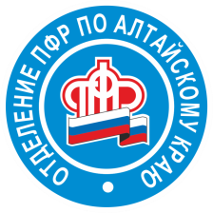
08/04/2022

Анонс

О проведении прямой телефонной линии
14 апреля 2022 г. в Отделении Пенсионного фонда России по Алтайскому краю, с 10.00 час. до 11.00 час., проведут очередную «прямую линию» для жителей региона на тему «Актуальные вопросы пенсионного обеспечения граждан».
На вопросы земляков ответят эксперты краевого пенсионного ведомства: заместитель управляющего Наталия Мочалова и начальник управления установления пенсий Ирина Неверова. Достаточно позвонить в назначенное время на постоянный телефон проведения прямых линий Отделения - 8 (3852) 399 800.
Если у вас есть вопросы по пенсионному законодательству или вы хотите узнать, какие электронные услуги ПФР можно получить прямо из дома, то эта информация – для вас. Не упустите возможность задать вопрос о пенсии, стаже и услугах Фонда лично эксперту.

